Дадатак 1
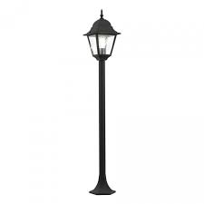
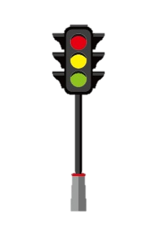
1. Пад’ём, з’езд, лес, аб’езд, поле, жыта, з’езд, светлАфор, трамваі, высотныя дамы, ліхтАры.
2
Прыехалі! Гэта ______________.
1



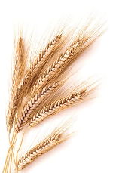
2. Пад’ём, гай, з’езд, поле, жыта, лес, аб’езд, пад’ём, з’езд, плОт, хаты.
ПрыЕхалі! Гэта ______________.
1
2
3

Наша н__в__к__лл__.

Дадатак 2
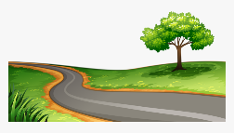


Гэта гмахі. Гэта багацце, ці скарб. Гэта гай. Гэта дарога.

